人權景點校外教學課程發展方向建議表
台南市永福國小夏慧珍
人權景點 | 柏楊文物館
位址 | 臺南市中西區樹林街二段33號
人權景點簡介 | 全臺唯一的「柏楊文物館」於2007年6月27日舉行揭牌啟用典禮。「柏楊文物館」係由臺南大學四棟教師宿舍改建而成，總面積120坪，共分四個展區：A區是『柏楊大事紀』，就柏楊平生重大事件完整展現。B區是『柏楊文物典藏館』，典藏內容為柏楊文物、手稿及名家贈予柏楊之書畫作品，此區展覽文物定期更換展出。C區是柏楊新店「花園新城」住家客廳，顯現柏楊賢伉儷家居生活，並呈現觀景窗外之新店溪美景。D區是柏楊書房、綠島監獄牢房之重建及柏楊出版紀事。  - 資料來源：  柏楊文物館http://140.133.9.114/archieve/boyang/index.html  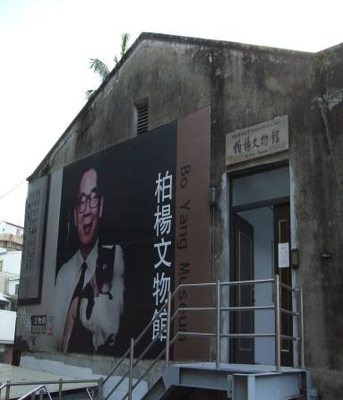  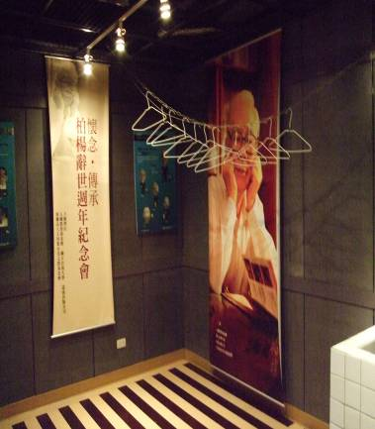
相關人權公約條文 | 【與言論自由相關的宣言及公約條文】  世界人權宣言  第十九條 人人有權享受主張和發表意見的自由；此項權利包括持有主張而不受干涉的自由，和通過任何媒介和不論國界尋求、接受和傳遞消息和思想的自由。  憲法  第十一條 人民有言論，講學，著作及出版之自由。  公民與政治權利國際公約  第十九條  一、人人有保持意見不受干預之權利。  二、人人有發表自由之權利；此種權利包括以語言、文字或出版物、藝術或自己選擇之其他方式，不分國界，尋求、接受及傳播各種消息及思想之自由。  三、本條第二項所載權利之行使，附有特別責任及義務，故得予以某種限制，但此種限制以經法律規定，且為下列各項所必要者為限：(一) 尊重他人權利或名譽；(二) 保障國家安全或公共秩序，或公共衛生或風化。  兒童權利公約  第十二條（兒童的意見）  一、簽約國應使有意思能力之兒童就與其自身有關事務有自由表意之權利，其所表示之意思應依其年齡大小與成熟程度予以權衡。  二、據此，應特別給予兒童在對自己有影響之司法和行政訴訟中，能夠依照國家法律之程序規則，由其本人直接或透過代表或適當之團體，表達意見之機會。  第十三條（表現的自由）  一、兒童應有自由表意之權利，該權利應包括以言辭、書寫或印刷、藝術形態或透過兒童自己決定的媒介，不受國境限制地尋取、接受、傳達任何資訊與意思。  二、該項權利之行使仍應受法律規定與需要之限制。其限制僅在於達到下列目的所需要者為限。1.為尊重他人之權利與名譽。 2. 為保障國家安全或公共秩序或公共衛生與道德。
建議與人權議題相關能力之指標 | 1-3-2 理解規則之制定並實踐民主法治的精神。  1-3-3 了解平等、正義的原則，並能在生活中實踐 。  2-3-1 了解人身自由權並具有自我保護的知能。  2-3-2 了解兒童權利宣言的內涵及兒童權利公約對兒童基本需求的維護與支持。  2-3-3 了解人權與民主法治的密切關係。
相關的人權價值 | 人身自由權、言論自由、民主法治
相關素材（事蹟、經典名句、作品……） | 一、柏楊的簡介  柏楊（1920年3月7日－2008年4月29日），原名郭定生，後其名先後易為郭立邦、郭衣洞。畢生為人權努力。  1968年因為翻譯「大力水手」漫畫，遭情治單位曲解為暗諷蔣介石父子，以「共產黨間諜」及「打擊國家領導中心」的罪名逮捕，判處12年有期徒刑，先後囚禁於北縣景美鎮軍法監獄以及綠島。  柏楊一生針砭時事，借古諷今，猶如奮戰不懈的鬥士。他自評道，「我擺脫傳統文化的包袱，不為君王唱讚歌，只為蒼生說人話。」創立國際特赦組織台灣分會關注自由與人權。他在歷史與爭取人權上的不斷奔走，有台灣魯迅之稱。  ★白色恐怖  1949年5月19日，台灣省警備總司令部發佈戒嚴令，同年6月蔣介石敗退到台灣。該戒嚴令則維持到1987年7月15日為止，總共長達38年。  戒嚴期間，當時立法院為了防止中國共產黨在台灣擴散並鞏固當權者統治地位，通過了《懲治叛亂條例》以及《動員戡亂時期檢肅匪諜條例》，擴充了解釋犯罪的構成要件，縱容情治單位機關介入所有人民的政治活動。國家公權力在長期戒嚴中受到濫用，人民的基本權利完全失去保障。  根據法務部向立法院所提之一份報告的資料顯示，戒嚴時期，軍事法庭受理的政治案件29,407件，無辜受難者約14萬人。然而，據司法院透露，政治案件約6、7萬件，如以每案平均三人計算，受軍事審判的政治受難人，應當在 20萬人以上，他們就是「白色恐怖」的犧牲者。（魏廷朝1997，2）  光是以1950年代的前五年為例，國民黨政府在台灣至少殺害了4000個至5000個，甚至於8000個以上的本省和外省的「匪諜」、知識份子、文化人、工人和農民，並將同樣數目的人判處十年以上有期徒刑到無期徒刑。這就是一般所謂的「台灣五零年代白色恐怖」。一直要到1984年12月，最後兩個五零年代的政治終身監禁犯林書揚與李金木，在坐滿34年又7個月以上的牢後，才釋放出獄。  1991年由於廢除《懲治叛亂條例》，以及1992年《中華民國刑法》第一百條的修正，終結了言論叛亂罪的法律依據，在某種意義上可以視為臺灣白色恐怖的真正結束。  至2009年7月的白色恐怖基金會的確實統計，台灣在228事件後期到解嚴後兩年的白色恐怖共43年期間，因思想、言論涉及叛亂罪，被依動員戡亂時期檢肅條例逮捕受難者有8296人。許多隻身來台的外省人也有遭到白色恐怖，但他們不太可能有親人替他們平反，因此許多相關案情已經消失於歷史。  ※資料來源：http://zh.wikipedia.org/zh/%E7%99%BD%E8%89%B2%E6%81%90%E6%80%96  二、經典名句：  1.大陸可戀，台灣可愛，有自由的地方，就是家園。  2.我們的醜陋，是在於我們不知道自己的醜陋。  3.不為君王唱讚歌，只為蒼生説人話。  4.不反對暴政，暴政一定再來。  5.如果我們不醒悟，跳出醬缸，我們將被醬缸醬死。  6.做一個有尊嚴的，也尊重別人尊嚴的人；做一個有誠信，也有能力包容別人的人。  7.權勢：官崽哲學的流弊。  8.醬缸：千年難醒的噩夢。  三、作品：  《醜陋的中國人》、《中國人史綱》、《柏楊回憶錄》、《我們要活得有尊嚴》、《柏楊版白話資治通鑑》、《玉雕集》、《倚夢閒話》（10集）、《西窗隨筆》（10集）、《牽腸掛肚集》、《雲遊記》、《異域》、《曠野》、《秘密》、《莎羅冷》、《怒航》、《掙扎》、《中國帝王皇后親王公主世系錄》、《中國歷史年表》、《皇后之死系列》、《皇帝之死系列》、《柏楊詩抄》、《柏楊語錄》、《家園》等。  四、對爭取人權的努力  - 撰寫雜文，批判時事，捍衛民主與人權，宣揚重視生命自由。揭露中國文化的病態與社會黑暗面。成為威權年代高壓統治社會中小民的代言人，也讓他衝撞動搖統治機器及其意識型態的合法性，而成為白色恐怖政策下的犧牲者之一。  - 1985年，柏楊發表《醜陋的中國人》，認為中國文化是「醬缸文化」，致力批判中國文化中的集體性格與黑暗層面，引發全球華人廣泛討論。柏楊認為，「醬缸文化」使得人們不自覺的忽略個人人權，阻擋了中國人追求人權與生命自由，唯有推廣人權教育，才能早日幫助華人脫離醬缸文化。  - 1994年擔任國際特赦組織台灣分會創會會長，關注自由與人權。  - 從1977年起到1996年，柏楊擔任由其所發起的人權教育基金會董事長（1994年以後，轉任榮譽董事長）。  - 1996年柏楊發起籌募興建 「綠島人權紀念碑」。（柏楊撰寫紀念碑碑文「在那個時代，有多少母親，為她們囚禁在這個島上的孩子，長夜哭泣！」）  - 在出版方面，主持《二十世紀台灣民主大事寫真》等與人權教育有關之叢書，另外，柏楊亦陸續出版《這個人‧這個島-柏楊人權感恩之旅》、《我們要活得有尊嚴等書》、《天真是一種動力》等書，從個人生命經驗與社會時事出發，暢談台灣人權教育的推廣，重視人權的重要性。此外，還投身翻譯並引進國際人權法典。  - 2000年於華沙召開的第一屆民間組織的人權會談，柏楊應邀參加，但因身體狀況不佳未能成行，但還是發表了二十分鐘的影帶演說。  - 2000年，柏楊是陳水扁總統第一個邀請前往總統府國父紀念月會報告的人權工作者。同年，總統府成立人權諮詢委員會，柏楊出任人權思想教育分組召集人，並獲聘為總統府資政。  - 2005年，柏楊以「希望陳水扁總統也謙承他不能用選票治天下！」為文，上書陳水扁總統。柏揚在文中表示，台灣的民主政治，缺少公民意識及普通應該遵守的言行法則。希望陳水扁總統不能以選票治天下。
課程發展建議（開放式作答） | 一、課程融入點（國小部分）：（白色恐怖的受害者）  1.南一版 社會五下  第五單元 政府與人民 第一課 不同時期的在臺政府與治理  2.康軒版 社會六上  第二單元 戰後臺灣的政治演變 第一課 政治發展  3.翰林版 社會五下  第六單元 中華民國時期 第一課 光復後的政治發展  4.翰林版 社會六上  第四單元 法治你我他  二、課程設計建議  1.學生分組蒐集有關柏楊的事蹟，分組報告。  老師請各組學生代表上臺報告有關柏楊的生平、思想與影響。  例如：  （1）第一組報告：從1920年柏楊出生到1949年抵臺的重大事件。  （2）第二組報告：柏楊從1950年到1979年發生的重大事件。  （3）第三組報告：柏楊從1980年到2008年去世所發生過的重大事件。  （4）第四組報告：有關柏楊的重要著作與思維發展。  （5）第五組報告：柏楊為爭取民主自由人權，有什麼貢獻及對後世的影響。  老師綜合各組對柏楊的介紹，簡要說明柏楊的一生與當時柏楊所處的白色恐怖時代背景。  2.老師發下「我看大力水手事件」學習單，說明大力水手事件發生的經過。  【大力水手事件】：  1968年1月，柏楊因《大力水手》翻譯文中提及卜派父子流落至一個豐饒的小島而樂不思蜀，兩人要各自競選總統，撰寫競選文宣，柏楊將「Fellows」（夥伴們）翻譯為「全國軍民同胞們…」，遭國民政府情治單位曲解為暗諷蔣中正父子，以「共產黨間諜」及「打擊國家領導中心」的罪名逮捕，判處十二年有期徒刑，1969年起囚於台北縣景美鎮軍法監獄。這也就是震驚當時臺灣社會的「大力水手事件」，柏楊入獄長達9年，到1976年因為國際特赦組織要求，才被釋放。  3.老師提問：  （1）你對大力水手事件有什麼看法？  （2）如果你是當時的政府，你會如何處理這個事件？  （3）政府該不該實施審查制度以限制發表反對意見，避免人民推翻政權？  （4）當你因為公開發表或批評對政府敏感性言論而被捕時，你心裡的感受如何？  4.學生書寫「我看大力水手事件」學習單。（學習單可參考附件一）  5.參訪柏楊文物館。（學習單可參考附件二）

（附件一）我看大力水手事件學習單
我看大力水手事件
年 班 號 姓名
【事件經過】：
大力水手事件，又稱「柏楊案」。1968年1月2日，《中華日報》家庭版刊出柏楊（本名郭衣洞）翻譯的美國「大力水手」（Popeye the Sailor Man）連環漫畫，故事內容為卜派父子合購一島，遂在島上建立國家，各自競選總統。柏楊將英文的Fellow（夥伴們）譯為「全國軍民同胞們……」，類似蔣中正總統的語氣，因此該漫畫遭調查局認定為挑撥政府與人民之間的感情，「侮辱元首」，「打擊國家領導中心」，先後約談柏楊及其妻子倪明華。3月4日柏楊再度被約談後，3月7日被捕，6月移送軍法處起訴，以30年前參加「民主同盟」為由，隨後經情治單位組「華清專案」調查，由軍事檢察官以叛亂罪唯一死刑起訴，最後判處12年徒刑。
當時旅美學人孫觀漢、劉述先，甚至美國輿論界都大力救援。但救援無效，1969年倪明華提出離婚要求，柏楊在獄中絕食21天。柏楊被移送綠島，後減刑至八年，期滿被無故延長刑期，至1977年4月始出獄。總刑期達九年又二十六天。

【漫畫內容】：

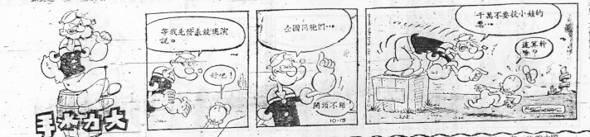

卜派：等我先發表競選演說。 小卜派：好吧！ 卜派：全國同胞們… 小卜派：開頭不錯！ 卜派：千萬不要投小娃的票… 小卜派：這算幹啥？
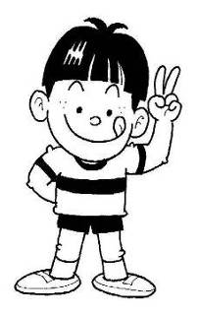
※你對「大力水手事件」有什麼看法？
答：

（附件二）拜訪柏楊文物館學習單
拜訪柏楊文物館
年 班 號 姓名
柏楊文物館內的展區有：「柏楊大事紀」、「柏楊文物典藏館」、「花園新城」住家客廳，以及柏楊書房、綠島監獄牢房等。現在讓我們走進去探個究竟，看看裡面有什麼。
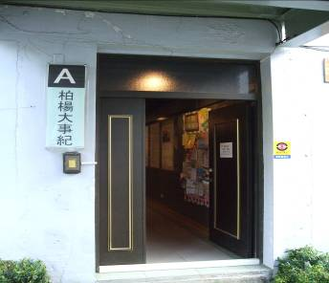 | 參觀完A區「柏楊大事紀」，請寫下讓你印象最深刻的事物，和大家一起分享。
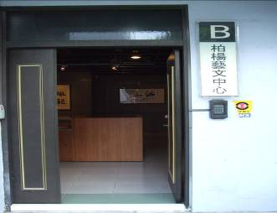 | 參觀完B區「柏楊藝文中心」，請寫下你認為值得向別人介紹的事物，和大家一起分享。
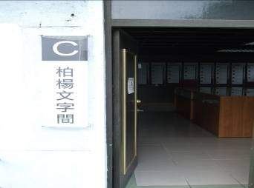 | 參觀完C區「柏楊文字間」，請你寫下你所喜歡有關柏楊的著作三本。
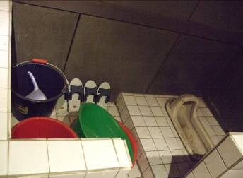 | 想像自己被關在綠島監獄牢房中，體會當初柏楊被關的心情。寫出你如果為了爭取言論自由被關的感受。
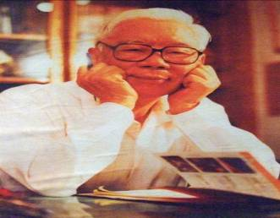 | 參觀完柏楊文物館，你想對柏楊說……

